CERTYFIKAT

dla
Zespołu Szkół Specjalnych w Lubiążu
za aktywny udział oraz propagowanie zdrowego stylu życia w ramach
Międzynarodowego Projektu Edukacyjnego ,,Moje zdrowie – moja siła, wielka moc”

Patronat honorowy oraz medialny :
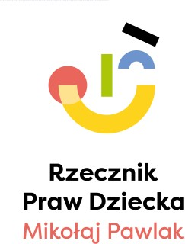
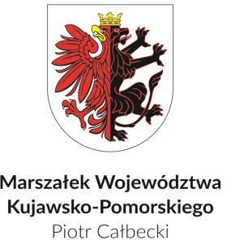
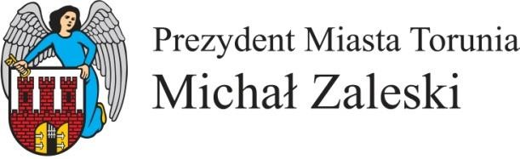
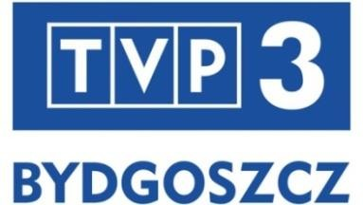
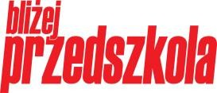

Organizator: Ewelina Szutarska, Prywatne Przedszkole ,, Alfik”, Toruń 2020r.

